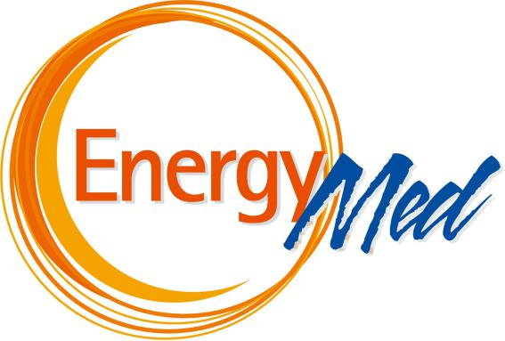  
​

**A EnergyMed il lancio del piano  'green' del Porto di Napoli**

**Spirito: "Fotovoltaico su tetti magazzini e luci a led nel porto"**

*Partita l'XI edizione. Regione Campania sostiene efficientamento imprese*

Il Porto di Napoli vara il proprio piano per l'efficientamento energetico e lo sfruttamento delle fonti rinnovabili. Lo ha annunciato il presidente dell'Autorità di Sistema del Tirreno Centrale Pietro Spirito intervenendo alla giornata inaugurale della XI edizione di EnergyMed, in corso da oggi a sabato 7 aprile alla Mostra d'Oltremare.

   "Quest'anno - ha annunciato Spirito - bandiremo la gara per la realizzazione dell'efficientamento energetico del porto di Napoli. Parliamo di due tipi di attività: l'istallazione di impianti solari sui tetti dei magazzini, quelli ovviamente su cui si può fare in modo economicamente conveniente e il passaggio all'illuminazione a led negli spazi comuni del Porto". Un doppio impegno che  o scalo napoletano varerà, ha spiegato Spirito, "entro quest'anno". Sul fronte della sostenibilità, Spirito ha anche ricordato la manifestazione d'interesse per la costruzione di un impianto per il gas naturale liquefatto, la nuova frontiera dei combustibili ecologici per le navi: "Nelle prossime settimane - ha sottolineato Spirito - decideremo i percorsi amministrativi e chiameremo le aziende ad agire in modo competitivo".

   EnergyMed si conferma vetrina delle iniziative per l'ambiente. La Regione Campania è scesa in campo nel sostenere le imprese dal punto di vista energetico: "Lanceremo  entro il 2018 - ha spiegato Alfonso Bonavita, dirigente della Regione Campania nel corso del covegno "Diagnosi ed efficienza energetica per le imprese" - un nuovo bando per l'efficientamento energetico delle pmi. Ci sono 11 milioni e mezzo di euro di fondi europei che sono a disposizione delle aziende. Il bando sarà in continuità con uello lanciato nel nel 2017 che ha avuto un grande riscontro con 540 candidature per i piani di investimenti agevolati. Tre le azioni che vengono finanziate a fondo perduto per il 50%: diagnosi energetica, che consente di individuare interventi di effcientamento da realizzare, l'intervento suggerito dalla diagnosi e l'adozione del sistema di gestione dell'energia".

   Sin dalle 9 il padiglione espositivo con le aziende e le sale per i convegni sono stati affollati da imprenditori, tecnici, esperti del settore ma anche cittadini in cerca di soluzioni innovative per risparmiare. E soluzioni cerca anche il Comune di Napoli, che lavora per migliorare l'efficienza energetica: "Molto dobbiamo fare - ha spigato l'assessore con delega al patrimonio Ciro Borriello - sugli aspetti tecnologici, basta pensare a tutte le soluzioni che vengono mostrate qui ad EnergyMed e che possono rendere più efficiente il nostro immenso patrimonio edilizio. Ma da soli non possiamo andare lontano, c'è bisogno di leggi più chiare e di approfondire questo tema a livello del governo centrale e della Regione. Servono investimenti economici guardando lontano, ai risultati che daranno nel tempo. In Italia c'è da risvegliarsi nella cultura sull'ambiente, in altre nazioni ci stanno riuscendo noi abbiamo la fortuna di essere baciati da un clima straordinario ma investiamo veramente poco su questo aspetto".

   Su questi temi Anea, l'Agenzia Napoletana Energia e Ambiente, che organizza EnergyMed, si candida "a dare supporto - spiega Benedetto Scarpellino, presidente di Anea - al principale socio del consorzio, il Comune di Napoli con il quale è avviato un proficuo lavoro istituzionale e agli altri enti-aziende come Città Metropolitana, Enel-distribuzione, Abc, Unione Industriali, Ctp, Anm e Italgas. La presenza della Regione Campania a EnergyMed quest'anno e l'avvio di alcuni progetti di rilievo con la Regione sono un segno tangibile della volontà di una sempre maggiore collaborazione. Quest'anno abbiamo avuto la presenza dell'Autorità di Sistema del Mar Tirreno Centrale, anche per sottolineare la nostra apertura a nuovi attori che possono entrare nel consorzio. Il know how ventennale dell'agenzia ci consente di  intervenire su importanti adempimenti tecnici nell'efficientamento energetico degli edifici pubblici e di altre strutture nevralgiche di Napoli e della Campania ".

Napoli, 5 aprile 2018